**Консультация для родителей.**

**Здоровье - всему голова.**

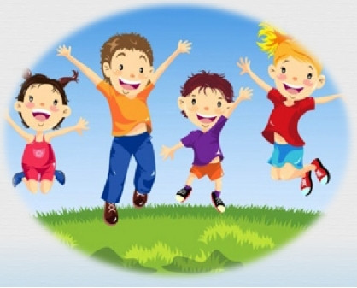

Воспитатель:

Курчавая Е.С.

Самое дорогое, что есть у человека – это здоровье. «Здоровье – всему голова.» - гласит народная мудрость, а здоровье детей - это «голова «здоровья будущего поколения нашего общества. Вот почему у детей с ранних лет необходимо воспитывать сознательное отношение к своему здоровью. здоровья, хорошего настроения является строгое соблюдение установленного режима дня. Режим дня – это целесообразно организованный соответствующий возрасту распорядок суточной деятельности. Чтобы он способствовал сохранению и укреплению здоровья, он должен быть правильно составлен и соблюдаться изо дня в день. Не нарушать установленные гигиенические требования, и режим дня в домашних условиях. Это способствует выработке полезных привычек. Задача родителей, чтобы способствовать, как можно раньше выработке полезных и необходимых для ребенка привычек.

Ребенок должен ежедневно гулять. Даже в ненастную погоду и зимой быть на воздухе не менее 3- 3.5 часов. Свежий воздух – замечательное средство, закаливания детского организма. Прогулки должны сопровождаться двигательной активностью и определенным мышечным напряжением. Чем меньше ребенок, тем конкретнее должны быть задания, с учетом постепенного перехода от простого к сложному. Дети восприимчивы, подражают взрослым, и чтобы создать навык, необходимо систематическое повторение одних и тех же движений.

После ежедневного трудового дня, детям должен быть хороший отдых и полноценный сон. Надо приучать ребенка ложится в одно и тоже время. Перед сном нельзя обильно кормить. Ужин должен быть легким и не позднее чем за 2-3 часа до сна. Вечерний туалет совершать не спеша. Помыться, почистить зубы, причесаться и т. д. Дети должны спать в своей кроватке, не со взрослыми. Во- первых – отрицательно сказывается на качестве сна. Во – вторых – негигиенично, может способствовать заражению ребенка различными заболеваниями (кожными, венерическими, инфекционными), а так-же преждевременному пробуждению полового чувства. Дети до 6 лет нуждаются в 12 часовом ночном сне., и дневном отдыхе не менее 1-1.5 часа. Важно приучать ребенка не только ложится, но и вставать в одно и тоже время, лучше в 7 – 7.30 часов. Затем ребенок должен выполнять ряд гигиенических процедур, регулярность выполнения которых вырабатывает у детей полезные привычки.

Большое значение для здоровья детей имеют закаливающие процедуры. Эти процедуры повышают устойчивость к неблагоприятным воздействиям внешней среды, особенно к холоду. Наиболее частая причина простудных заболеваний. Закаливание надо проводить систематически, поскольку даже при небольших перерывах (8 – 10 дней) полностью исчезает достигнутый эффект. Надо добиваться положительного эмоционального отношения ребенка к закаливающим процедурам.

У ребенка должно быть настроение – жизнерадостное, спокойное, нормально реагирует на окружающее.

Самочувствие – бодрое, активно участвует во всех играх и занятиях.

Утомляемость – нормальная, к концу бодрствования наблюдается умеренная усталость.

Аппетит – хороший, активно ест, во время еды не отвлекается.

Сон – спокойный, глубокий, засыпает быстро. Ребенок не пробуждается от звуков, от света.

Это главные показатели здорового ребенка. Надо помнить, что ребенку предстоит новый период жизни – школьный, и к этому надо подготовиться заранее. Сегодня сохранение и укрепление здоровья детей – одна из главных стратегических задач развития страны.